Инструкция по заполнению форм отчетности по вылову

- Форма 1. 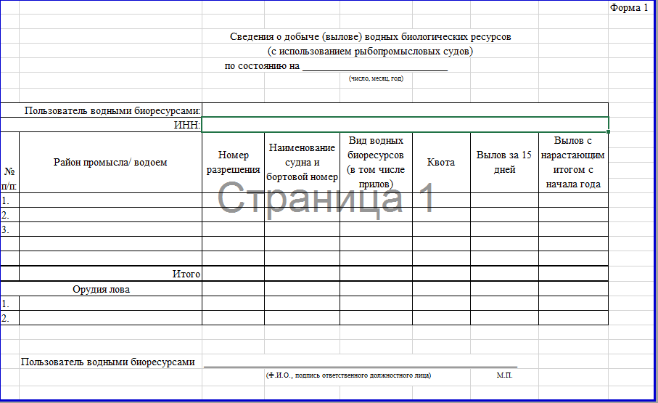

Предназначена для внесения данных с промысла крупных судов рыбопромыслового флота (главный двигатель более 55 кВт, валовая вместимость более 80 т), подающих суточные судовые донесения (ССД).
Направляется 2 раза в месяц на 15 и последнее число месяца.
- Форма 2.
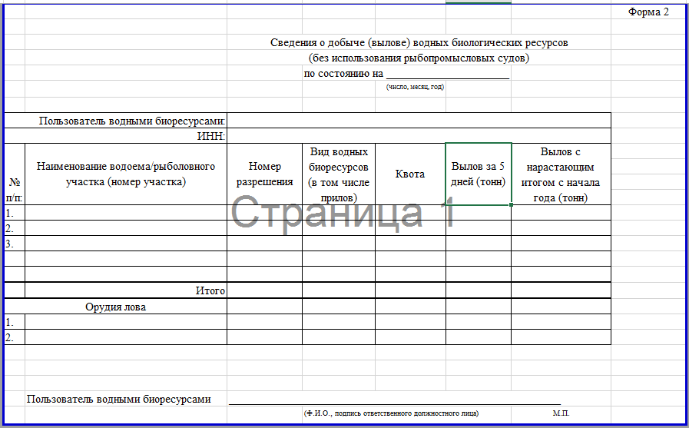
Заполняется в случае, если разрешение (разрешения) выдано без указания какого-либо судна.
Нумерация актуальна только для водоема. В случае, если промысел ведется по двум и более водоемам, сведения показываются раздельно для каждого водоема отдельно.
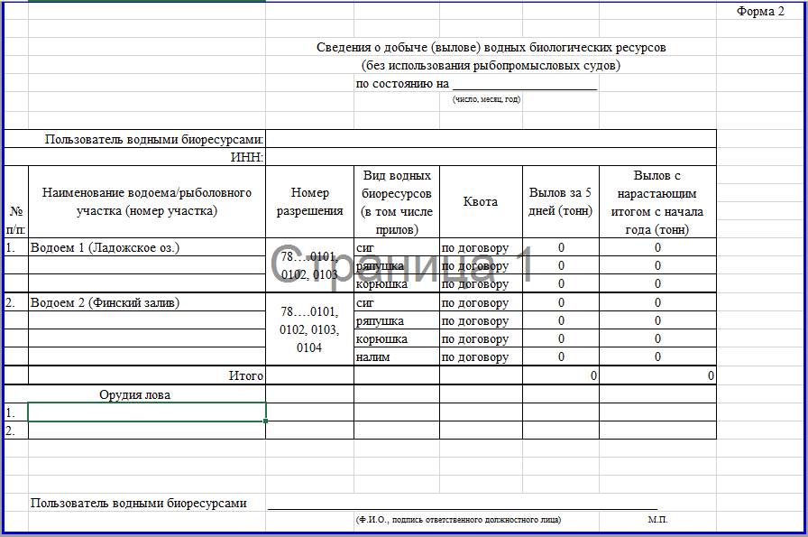

Вылов показывается целиком от предприятия, по всем разрешениям. В графе «номер разрешения» перечисляются все действующие разрешения на данный период времени.
«Вид ВБР» - все виды, указанные во всех разрешениях за год, по которым велся или ведется промысел (сведения отображаются в графе «вылов с нарастающим итогом с начала года»)
«Вылов за 5 дней» - фактический вылов произведенный за 5 дней (на отчетную дату).
Итог необходим только для данных по выловам.
Орудия лова заполняются те, которые указаны в разрешении.

- Форма 3.
Заполняется в случае, если в разрешении указаны маломерные суда.
Маломерные суда должны быть просто перечислены в соответствующей графе, так же как и разрешения. Вылов показывается целиком с предприятия. Указываются все виды, которые выделена квота и/или рекомендуемый объем, согласно договору, а также указывается прилов. Все данные указываются в тоннах, согласно разрешению (если в разрешении указаны экземпляры, тогда данные указываются в них).
Округлять цифры до третьего знака после запятой.

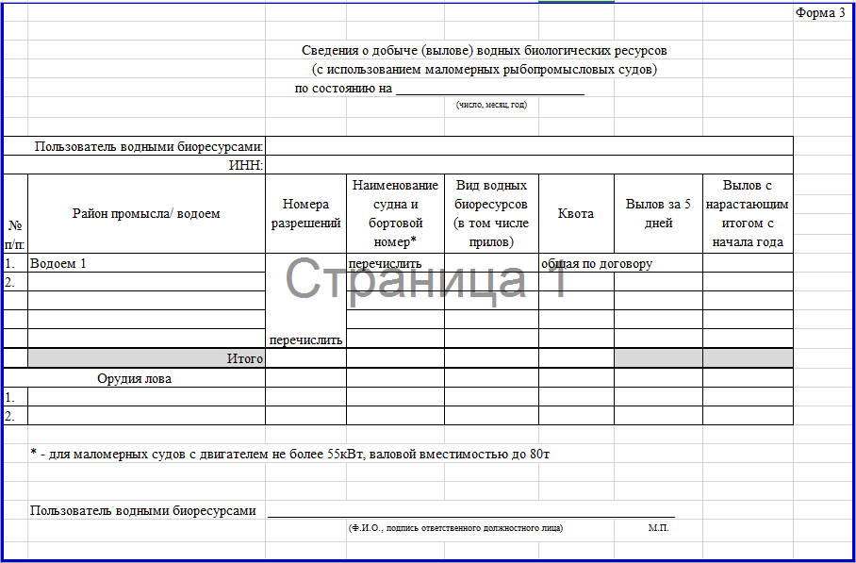

Для корректного отображения ИНН и номеров разрешений необходимо изменить формат ячейки в Excel – с общего на цифровой. При возможности округлить до целого числа. Тогда длинное число отображается корректно.
А также просьба указывать регион промысла (Ленинградская область – например).

В случае возникновения вопросов обращаться к Юлии Павловне, отдел организации рыболовства по тел.: 8 (812) 498-81-69.
Напоминаем, что направлять отчетность необходимо в первую очередь на почту statistica@sztufar.ru. В копию ставить sztu.spb@mail.ru.

